 | Service ou auteur, etc.

Mode d'emploi
dispositif rubans DYMO

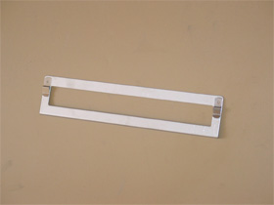

Art. UCBA 03.210
Etat : 25.06.2015

Cet accessoire permet de fixer un ruban adhésif de 12 mm (UCBA art. no. 04.810) sous le poinçon de la ma-chine.
Il se présente sous la forme d'un rectangle métallique de 21 cm de long et 4,5 cm de large, vide au milieu, avec une pince de chaque côté pour maintenir le ruban adhésif.
Pour installer le dispositif, il faut faire glisser le côté long, non courbé, entre la partie supérieure et la partie inférieure de la tête mobile d'impression. Pousser en-suite le dispositif jusqu'au fond, sous le rouleau cannelé.
On peut maintenant introduire le ruban en le coinçant grâce aux pinces du dispositif. L'écriture sur le ruban est possible sur la longueur du dispositif.

Service après-vente et garantie
En cas de panne, nous vous prions d’envoyer l’article au point de vente compétent ou à l’UCBA. Pour le reste, cet article est soumis aux Conditions générales de livraison de l’UCBA.
Schweiz. Zentralverein für das Blindenwesen SZBLIND
Fachstelle Hilfsmittel
Niederlenzer Kirchweg 1
5600 Lenzburg
Tel +41 (0)21 345 00 50
Courriel: materiel@ucba.ch
Site internet: www.ucba.ch

